“MOSCÚ – SAN PETERSBURGO CLASICO”

8 días / 7 noches
TEMPORADA VERANO 2017

Moscú:

4* Hotel “AQUAMARINE”/ “KORSTON” o similar

San Petersburgo:

4* Hotel “MOSKVA” (habitaciones confort) / “VVEDENSKY”/ “DOSTOEVSKY”/”NEVSKY HOTEL” o similiar

PROGRAMA:

SABADO. Moscú. Llegada, traslados al hotel.

DOMINGO. Moscú. Desayuno. Visita panorámica.
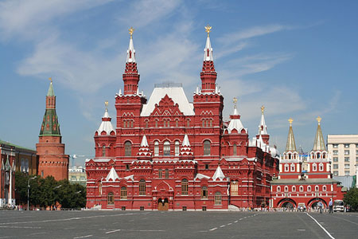
Visita panorámica de la ciudad de Moscú,(no se entra en ningún monumento), con paradas para sacar fotos en lugares emblemáticos. Durante el paseo de cuatro horas los turistas verán la famosa Plaza Roja con el Mausoleo de Lenin, la Catedral de San Basilio, parte nueva – la Colina de los Gorriones (Vorobiovy Gori) donde esta el famoso mirador de Moscú, la Universidad Lomonosov, el Estadio Olímpico de 1980 “Luzhniki”, la Colina Poklonnaya – un enorme complejo conmemorativo de la Gran Guerra Patria.
Almuerzo en la ciudad y luego tarde libre.

LUNES. Moscú. Desayuno. Día libre.

MARTES. Moscú. Desayuno. Día libre. A la hora prevista traslado a la estación para viajar en tren hasta San Petersburgo.
Llegada a San Petersburgo. Alojamiento

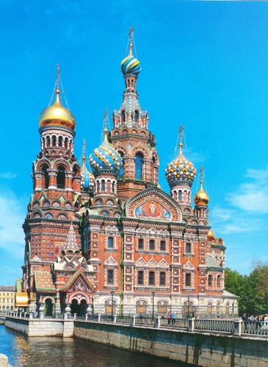
MIERCULES. San Petersburgo.
La visita panorámica de la ciudad con la fortaleza de San Pedro y San Pablo
Visita panorámica que incluye recorrido por el centro histórico de la ciudad. San Petersburgo se ubica en las cuarenta islas creadas por el río Neva, por lo que suelen denominarla “La Venecia del Norte”, “Ventana a Europa”, “Diamante de la Corona Rusa”. La ciudad fue planeada y construida por arquitectos destacados de todo el mundo, actualmente atrae a millones de turistas por el esplendor de sus palacios majestuosos. La mayoría de lugares de interés están concentrados en la parte central de la ciudad.
Durante la excursión los turistas verán la famosa Catedral de San Isaac y de la virgen de Kazan, la avenida Nevsky, la Plaza del Palacio y el Palacio del Invierno, el Almirantazgo y la Fortaleza de Pedro y Pablo.

Almuerzo.

JUEVES. San Petersburgo. Desayuno. Día Libre.

VIERNES. San Petersburgo. Desayuno. Día Libre.

SABADO. San Petersburgo. Desayuno. Traslado al aeropuerto.

SALIDAS GARANTIZADAS A PARTIR DE 2 PAX :

TEMPORADA ALTA:

MAYO: 06/05, 13/05, 20/05
JUNIO: 03/06
JULIO: 01/07

TEMPORADA MEDIA:

JULIO: 08/07, 15/07, 22/07, 29/07
AGOSTO: 05/08, 12/08, 19/08, 26/08,
SEPTIEMBRE: 02/09, 16/09, 23/09

FECHAS CERRADAS:
MOSCU –13/03-17/03, 17/06 – 13/07, 11/09-17/09
SAN PETERSBURGO – 16/05-20/05, 30/05-04/06,17/06 – 13/07.12/07

PRECIO POR PERSONA EN DBL:

 | HOTELES 4*
TEMPORADA MEDIA:  JULIO: 08/07, 15/07, 22/07, 29/07  AGOSTO: 05/08, 12/08, 19/08, 26/08,  SEPTIEMBRE: 02/09, 16/09, 23/09 | 650 EUROS
TEPORADA ALTA:  MAYO: 06/05, 13/05, 20/05  JUNIO: 03/06  JULIO: 01/07 | 730 EUROS
SUPLEMENTO SGL  TEMPORADA MEDIA | 335 EUROS
SUPLEMENTO SGL  TEMPORADA ALTA | 425 EUROS

El precio incluye solo lo que esta escrito en programa:

alojamiento en habitación DBL;

media pensión (desayuno + almuerzo);

traslados en el autocar de lujo con aire acondicionado;

asistencia del guía de habla hispana;

Todas las visitas mencionadas en el programa.

El precio NO incluye:

Billete de avión
Visado
* TRAMITE NORMAL 10 DIAS LABORABLES – 75 EUROS, TRAMITE URGENTE - 140 EUROS
Seguro de viaje

Consultar condiciones de reserva y cancelación.

ReneTravel SL
ESPECIALISTAS EN RUSIA
www.renetravel.com
Solicitud de reservas: incoming@renetravel.com
Tel: +34 963-914-138

